## 计算机网络作业6

计创18 181002222 连月菡

1.计算并填写下表。

|  |  |  |  |
| --- | --- | --- | --- |
| IP地址 | 125.145.131.9 | 主机号 | ③ |
| 子网掩码 | 255.240.0.0 | 直接广播地址 | ④ |
| 网络前缀 | ① | 子网内第一个可用IP地址 | ⑤ |
| 网络地址 | ② | 子网内最后一个可用IP地址 | ⑥ |

① /12

② 125.144.0.0

③ 0.1.131.9

④ 125.159.255.255

⑤ 125.144.0.1

⑥ 125.159.255.254

2.如果将192.12.66.128/25 划分为三个子网，其中子网1可容纳50台计算机，子网2和子网3分别容纳20台计算机，要求网络地址从小到大依次分配给三个子网，请写出三个子网的掩码与可用的IP地址段。

(1)第一个子网的网络地址为: 192. 12.66. 128,网络前缀为/26,

可用网络地址为: 192. 12.66. 129~12. 12.66. 190,

可用子网地址数大于50个

(2)第二个子网的网络地址为: 192. 12.66. 192,

网络前缀为/27,可用网络地址为: 192. 12.66. 193~12. 12.66.222,

可用子网地址数大于20个

(3)第三个子网的网络地址为: 192. 12.66. 224,

网络前缀为/27,

可用网络地址为: 192. 12.66.225~12. 12.66.254,

可用子网地址数大于20个

3.路由器收到目的的IP地址为195.199.10.64，路由表中有以下三条可选的路由。  
路由1：目的网络为195.199.0.0/16;  
路由2：目的网络为195.199.128.0/17;  
路由3：目的网络为195.199.192.0/18;  
请指出：应该选择哪一条路由？为什么？

路由2, 根据“最长前缀匹配原则”

4.根据下图所示的网络结构与地址，填写路由器R1的路由表 (与R1的m0接口连接的对方路由器IP地址为221.6.1.3/24)。

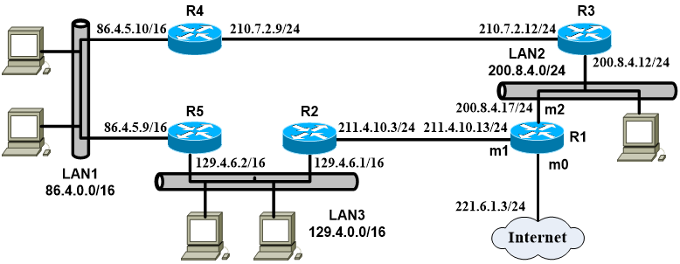

|  |  |  |  |
| --- | --- | --- | --- |
| 地址掩码 | 目的网络地址 | 下一跳地址 | 路由器接口 |
| /16 | 86.4.5.10 | 210.7.2.9 | m2 |
| /16 | 86.4.5.9 | 129.4.6.2 | m1 |
| /24 | 210.7.2.9 | 210.7.2.12 | m2 |
| /16 | 129.4.6.2 | 129.4.6.1 | m1 |
| /16 | 129.4.6.1 | 211.4.10.3 | m1 |
| /24 | 211.4.10.3 | 211.4.10.13 | m1 |
| /24 | 210.7.2.12 | 200.8.4.12 | m2 |
| /24 | 200.8.4.12 | 200.8.4.17 | m2 |
| /24 | 200.8.4.17 |  | m2 |
| /24 | 211.4.10.13 |  | m1 |
| /24 | 221.6.1.3 |  | m0 |